联动视界·锐不可当
（安联锐视与你对话“未来”）
珠海安联锐视科技股份有限公司2022届秋季校园招聘简章
一、企业介绍
1、公司简介
珠海安联锐视科技股份有限公司（以下简称“安联锐视”，英文名称“Raysharp”），是国内领先的数字化安防设备及系统解决方案的供应商。
安联锐视拥有业内领先技术和较强的可持续研发能力，已经自主研发了消费型嵌入式数字硬盘录像机（消费型DVR）、工业型嵌入式数字硬盘录像机（工业型DVR）、车载式监控系统、网络视频服务器、彩色摄像机、红外一体化摄像机、网络摄像机等一系列产品，并为公交、铁路、环保等行业提供整体解决方案。
安联锐视的工厂坐落于珠海市香洲区科技六路100号，自有专业模具、注塑、钣金、SMT、测试、包装等车间，以一条龙的生产加工模式，快捷满足客户定制化的需求。安联锐视作为国内领先的消费类DVR生产商，已为多家世界知名安防品牌代工，产品畅销美国、俄罗斯、日本等国家，并在南美、欧洲和东南亚地区成功地开拓市场。
安联锐视研发中心实力雄厚，吸引了一大批勇于创新的高素质技术精英加盟，拥有强大的软硬件专业研发团队，积极招纳各大院校及社会的精英加盟和补充研发力量。除与珠海，广州，深圳等人力资源市场保持紧密合作外，还与“北京理工大学”、“吉林大学”等科研院校建立“产学研”基地，每年从应届毕业生中选拔优秀人才，使研发部门保证有新鲜血液输入。公司每个项目的开发都建立了从立项报告、可行性分析、研发投入核算、到项目激励制度等一系列完整的流程，确保研发活动高效，可靠的运行。
安联锐视从创立以来即坚持以“完全满足客户需求”为己任，并倡导“服务是第一品牌”！安联时刻关注客户的要求和感受，并通过培训和宣导，使每位成员都清楚地明白，客户的要求即是员工工作的导向。公司拥有良好的市场运作方式，强调客户与公司双赢的战略合作伙伴关系，和客户一起成长，共同发展。

2、企业文化
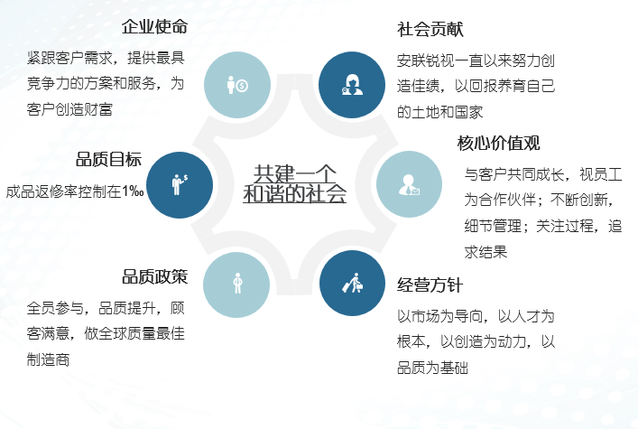

二、招聘信息
1、招聘对象：2022届本科/硕士毕业生
2、工作地点：珠海
3、招聘岗位类别及需求专业：
岗位序列 | 岗位 | 需求专业
职能类 | 海外销售 | 英语、西班牙语、德语、
 | 产品专员 | 自动化、电子类
 | 市场专员 | 市场营销
 | 招聘专员 | 人力资源
 | 物流专员 | 物流管理、物流工程
 | 采购专员 | 国际经济与贸易、物流管理
 | 计划专员 | 工商管理、物流管理
 | 审计专员 | 审计学
 | 物控专员 | 应用统计学、工商管理
技术类 | 网络安全 | 计算机类
 | 软件开发测试 | 计算机类、软件类
 | 硬件开发测试 | 电子类、射频类
 | 嵌入式开发 | 电子类、计算机类、自动化
 | 图像算法开发 | 深度学习类、图像类、
 | 结构设计 | 模具、光学
 | 产品工艺 | 机械类
 | 包装工艺 | 包装设计类
 | 数据库开发 | 计算机类

4、薪酬福利与人才发展
薪酬体系：基本工资+岗位工资+绩效工资+项目奖 根据岗位类型，结合学生在校学习、综合实践、面试考核结果等方面进行综合评定，将为同学们提供富有行业竞争力的薪酬待遇
调薪机制：每年有一次调薪机会
法定福利：六险一金（五险一金备全，额外商业险），五天八小时工作制，享有带薪年假、国家法定节假日
员工福利：提供免费公寓式员工住宿，市区免费班车、免费三餐（中餐自助、不定时糖水水果等），过渡无忧；年度健康体检、年度团建旅游、生日节日礼品一应俱全，丰富多彩的月度活动比赛，获得名次可得奖金。
培训体系：应届毕业生享有老带新 “传帮带”，助你快速上手；入职基本培训，在职技能内外培训，助力职业技能新成长。
晋升发展：技术&管理双向晋升发展通道，完整绩效薪酬体系
员工激励：有机会享有公司共有产权房购置资格
人才引进：珠海政府人才补贴：本科生2.6万，硕士生3.8万
珠海高新区住房补贴及实习补贴：最高可连续领取24月
珠海青年驿站：无忧面试找工作

5、应聘方式
BOSS直聘、前程无忧： 搜索安联锐视投递简历
邮箱投递：hr@raysharp.com

6、应聘流程
简历投递 > 简历筛选 > 面试交流（部分岗位需要笔试） > 录用签约

我们拥有年轻活力、有创意、有思想的团队
我们以人为本，以德为重，德才兼备，希望你与我们相契合
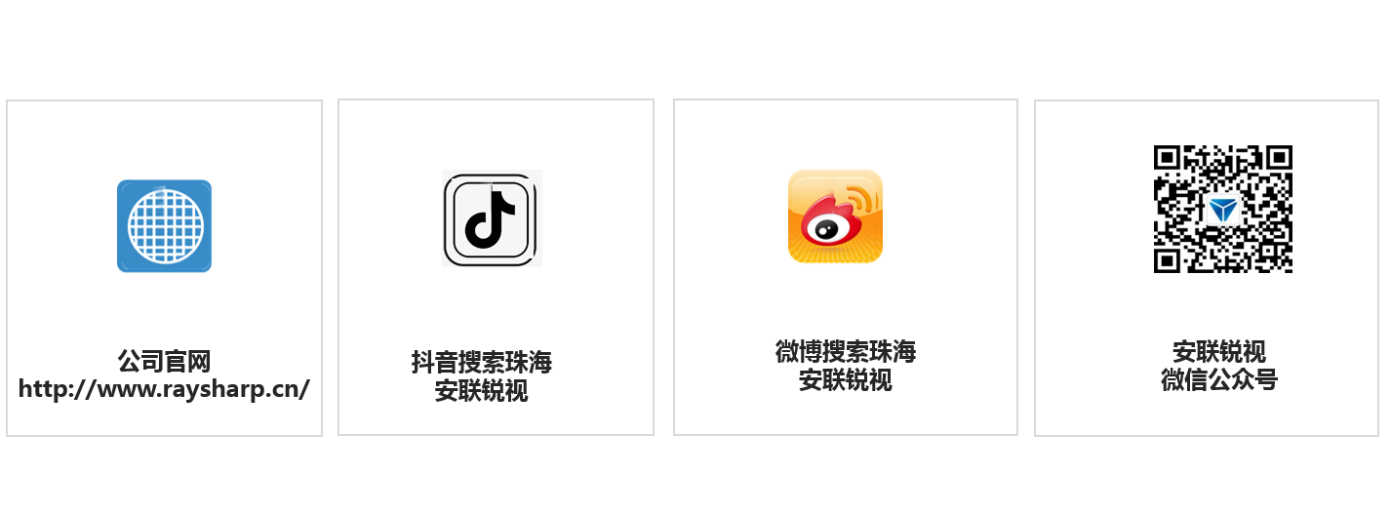
三、联系我们
公司官网：http:// www.raysharp.cn/
联系邮箱：hr@raysharp.com
联系电话：0756-8598208/13726288644（陈先生）
联系地址：广东省珠海市国家高新区科技六路100号
更多信息，请关注公司官方微信公众号“安联锐视”

